ข่าวประจำวันที่ 9 กันยายน พ.ศ.2558 หน้าที่ 15
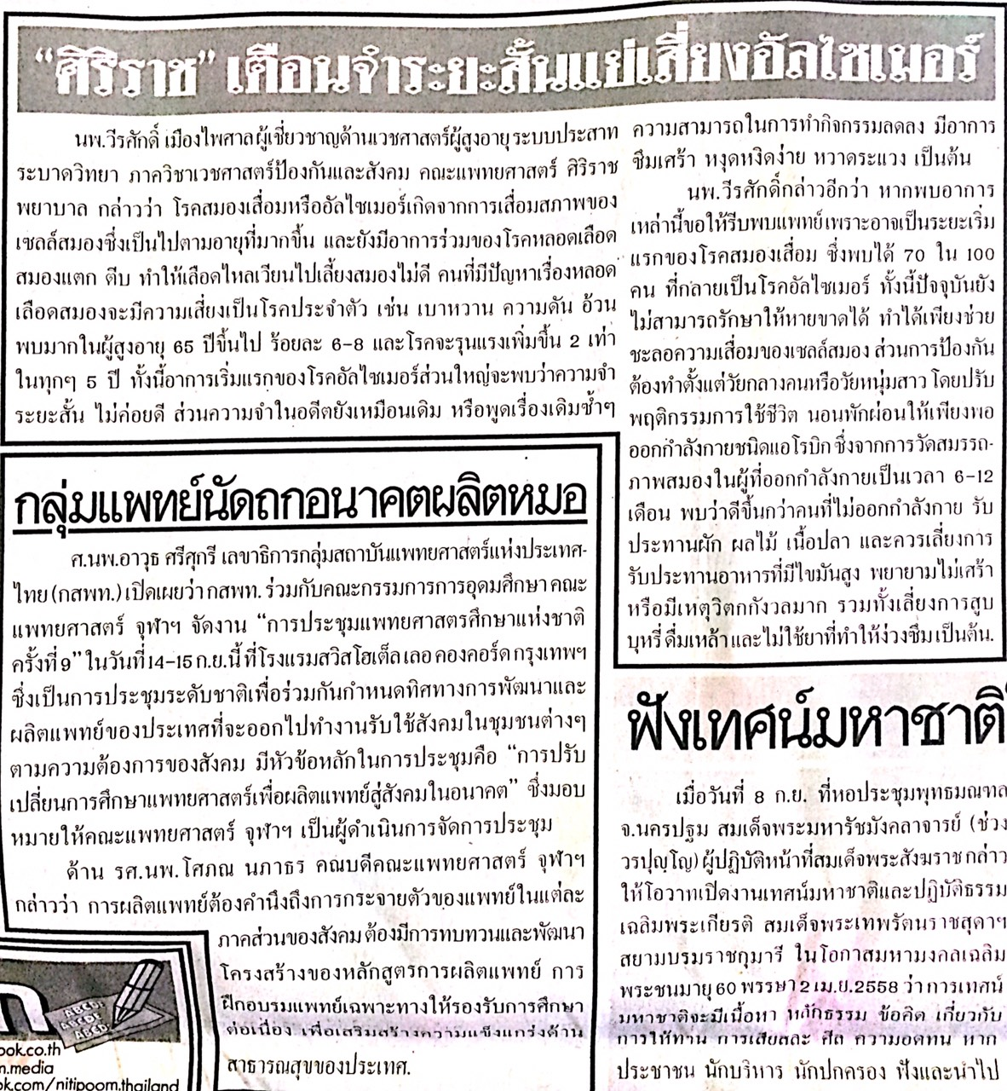

ข่าวประจำวันที่ 9 กันยายน พ.ศ.2558 หน้าที่ 3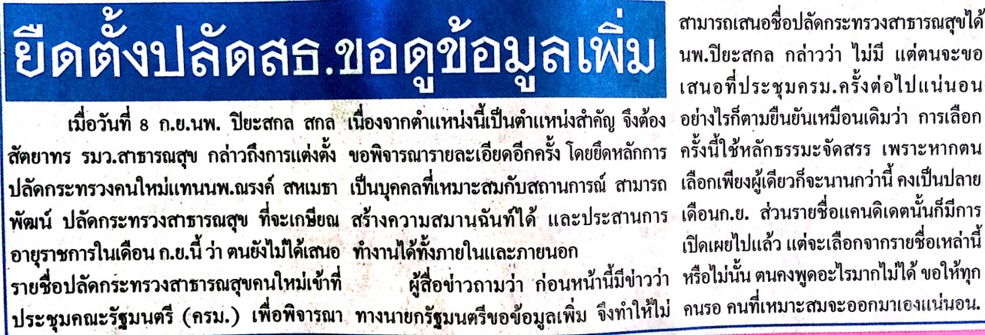

ข่าวประจำวันที่ 9 กันยายน พ.ศ.2558 หน้าที่ 10
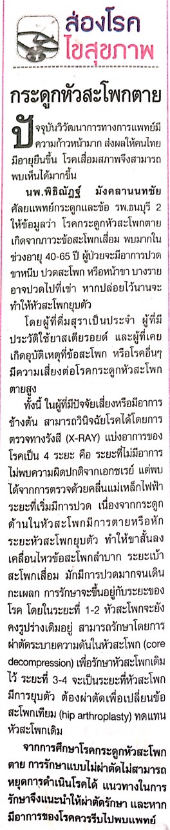
ข่าวประจำวันที่ 9 กันยายน พ.ศ.2558 หน้าที่ 10
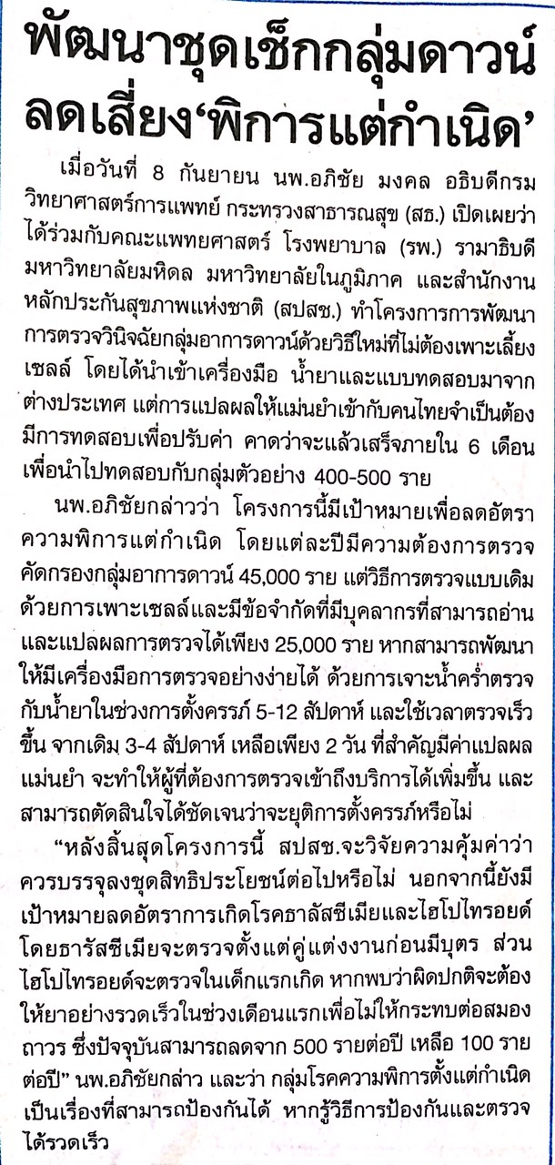

ข่าวประจำวันที่ 9 กันยายน พ.ศ.2558 หน้าที่ 10
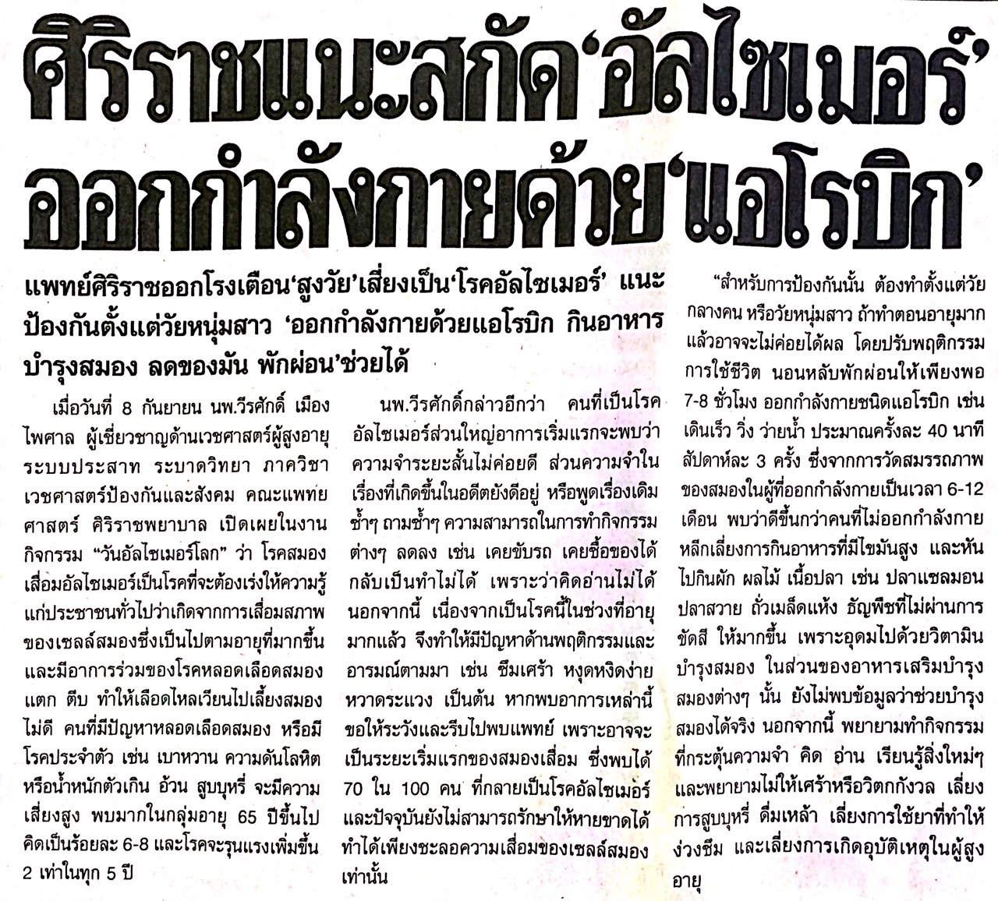

ข่าวประจำวันที่ 9 กันยายน พ.ศ.2558 หน้าที่ 11
